Justizanstalt Stein – Abteilung Gelockerter Vollzug
Kasernstr. 7
3500 Krems
Fax: 02732/90930

Hanna Scherer-Horner
Wiener Straße 60/11/9
3002 Purkersdorf

Purkersdorf, am 20.10.2014

Wohnbestätigung Martin Wagner

Sehr geehrte Damen und Herren,

Ich erlaube mir hiermit, die Wohnbestätigung für meinen Bruder Martin Wagner für den Ausgang von Donnerstag, 23.10.2014 15:30, bis Sonntag, 26.10.2014 18:30, zu übersenden.

Alle in dieser Zeit anfallenden Kosten werden von mir übernommen.

Mit freundlichen Grüßen
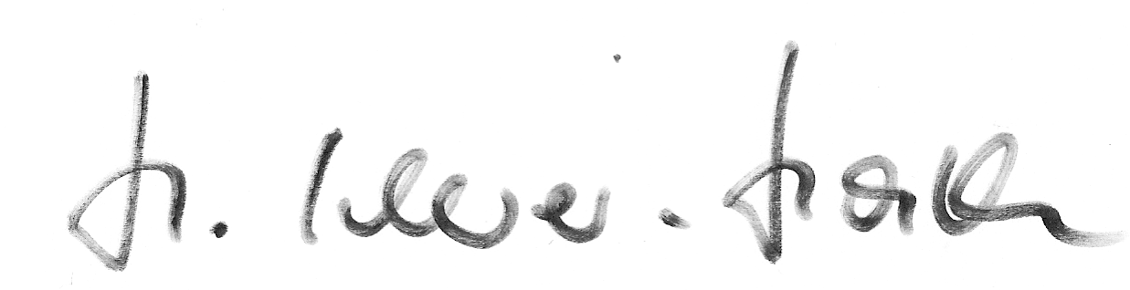

Hanna Scherer-Horner
Mobil: 0664/4927175

